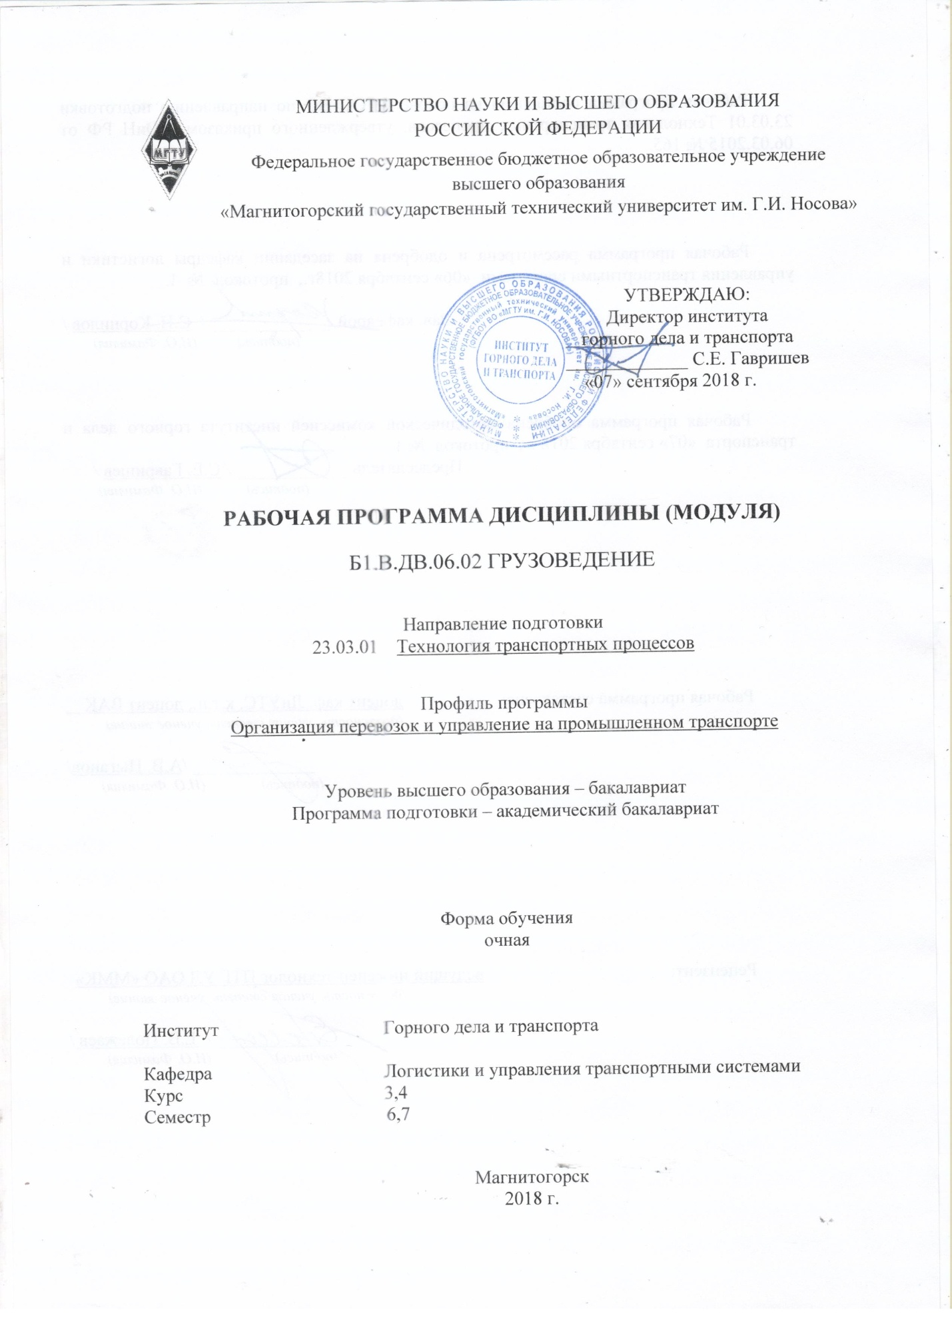
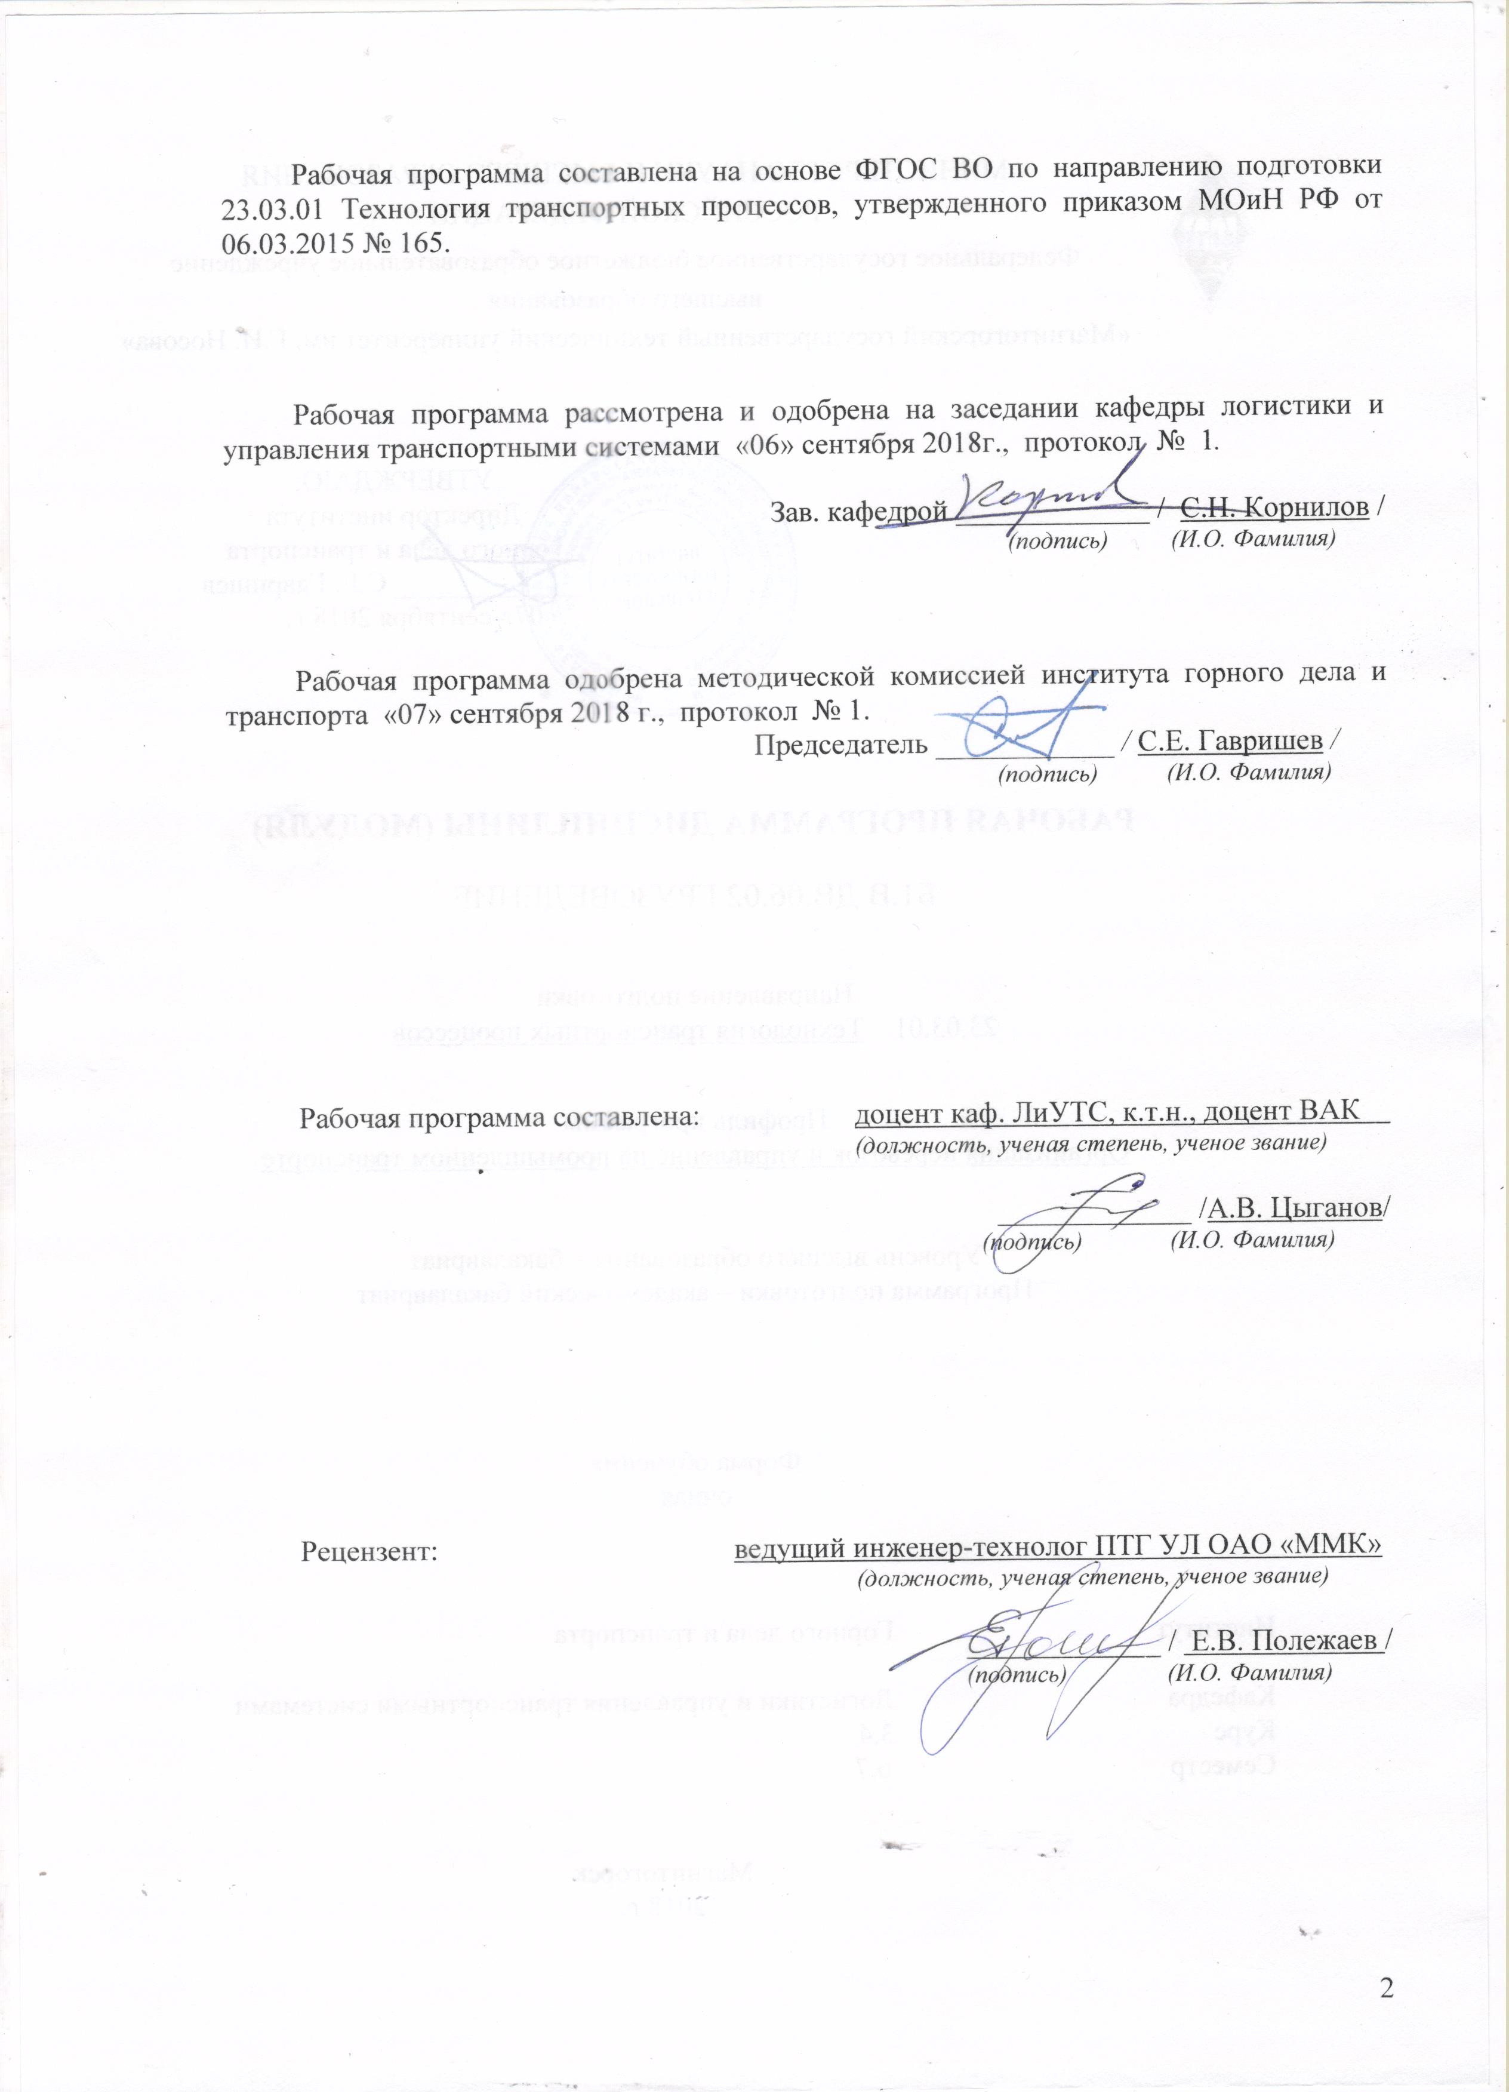
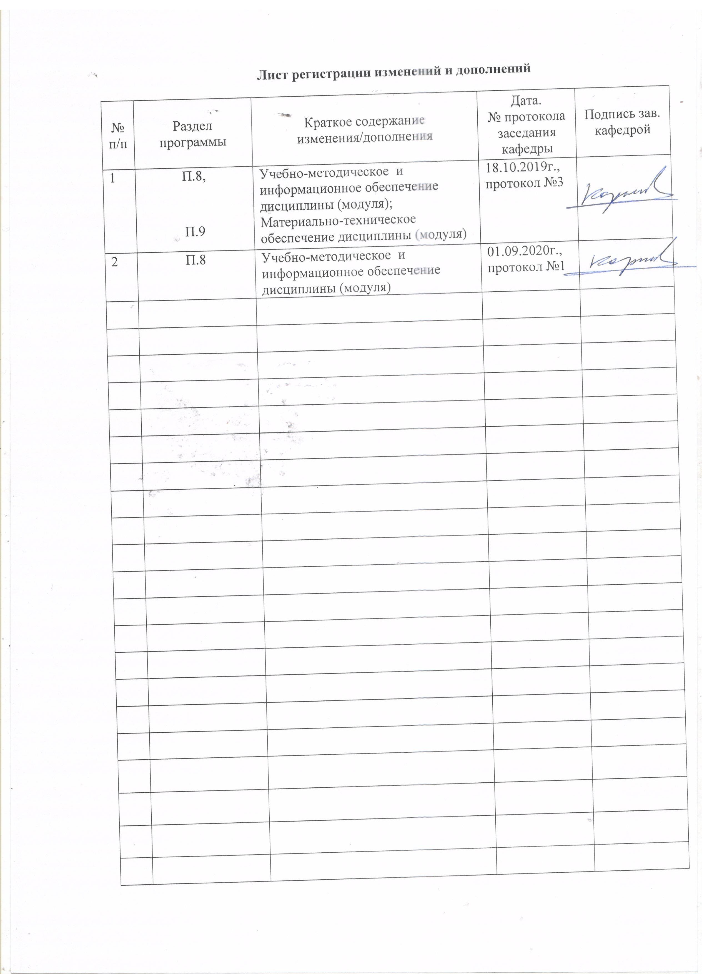

1 Цели освоения дисциплины (модуля)
Целями освоения дисциплины (модуля) «Грузоведение» являются развитие у студентов личностных качеств, а также формирование профессиональных компетенций в области обеспечения сохранности грузов и безопасности перевозок.

2 Место дисциплины (модуля) в структуре образовательной программы
подготовки бакалавра (магистра, специалиста)
Дисциплина «Грузоведение» входит в вариативную часть блока 1 образовательной программы.
Для изучения дисциплины необходимы знания, умения, владения, сформированные в результате изучения следующих дисциплин: «Математика», «Физика», «Химия», «Экология».
Знания, умения, владения, полученные при изучении данной дисциплины, будут необходимы при изучении следующих дисциплин: «Управление эксплуатационной работой и качеством перевозок», «Сервис на транспорте», «Транспортное экспедирование».

3 Компетенции обучающегося, формируемые в результате освоения
дисциплины (модуля) и планируемые результаты обучения
В результате освоения дисциплины (модуля) «Грузоведение» обучающийся должен обладать следующими компетенциями:

Структурный  элемент  компетенции | Планируемые результаты обучения
ПК-2 способность к планированию и организации работы транспортных комплексов городов и регионов, организации рационального взаимодействия видов транспорта, составляющих единую транспортную систему, при перевозках пассажиров, багажа, грузобагажа и грузов
Знать | - условия перевозки грузов различными видами транспорта;  - используемые и перспективные способы перевозки грузов в моно- и мультимодальных системах доставки
Уметь | - определять транспортное состояние груза;  - рассчитывать эффективные параметры грузов для различных цепей поставок
Владеть | - навыком использования технической литературы и нормативов для решения практических задач по организации перевозок грузов
ПК-13 способность быть в состоянии выполнять работы по одной или нескольким рабочим профессиям по профилю производственного подразделения
Знать | - физико-химические, биохимические и опасные свойства грузов;  - режимы транспортировки, хранения и погрузки/выгрузки грузов
Уметь | - определять транспортную опасность грузов;  - разрабатывать условия (режимы) транспортирования, хранения и выполнения погрузочно-разгрузочных работ
Владеть | - навыком организации перевозок грузов с учетом обеспечения их сохранности и безопасности перевозок
ПК-23 способность к расчету и анализу показателей качества пассажирских и грузовых перевозок, исходя из организации и технологии перевозок, требований обеспечения безопасности перевозочного процесса
Знать | - транспортные характеристики различных грузов;  - виды несохранности грузов
Уметь | - определять и рассчитывать показатели качества грузовых перевозок;  - определять способы предотвращения несохранности грузов
Владеть | - навыком учета транспортных характеристик грузов и оценки их влияния на организацию перевозок

4 Структура и содержание дисциплины (модуля)
Общая трудоемкость дисциплины составляет 10 зачетных единиц 360 акад. часов, в том числе:
– контактная работа – _110,9_ акад. часов:
– аудиторная – _105_ акад. часов;
– внеаудиторная – _5,9_ акад. часов
– самостоятельная работа – 213,4 акад. часов;
– подготовка к экзамену – 35,7 акад. часа;

Раздел/тема  дисциплины | Семестр | Аудиторная  контактная работа  (в акад. часах) |  |  | Самостоятельная работа (в акад. часах) | Вид самостоятельной  работы | Форма текущего контроля успеваемости и  промежуточной аттестации | Код и структурный  элемент  компетенции
Раздел/тема  дисциплины | Семестр | лекции | лаборат.  занятия | практич. занятия
1 Раздел «Введение в дисциплину»  1.1 Тема «Этапы жизненного цикла продукции»  1.2 Тема «Транспортная характеристика и транспортное состояние груза»  1.3 Тема «Системы классификации грузов» | 6 | 10 |  | 5/2И | 29,3 | - изучение учебной и научной литературы;  - работа с электронными учебниками;  - выполнение контрольной работы;  - работа с тестовыми системами | - устный опрос;  - консультации;  - проверка контрольной работы;  - тестирование | ПК-2-зув  ПК-13-зув  ПК-23-зув
2 Раздел «Компоненты транспортной характеристики грузов»  2.1 Тема «Свойства грузов»  2.2 Тема «Объемно-массовые показатели грузов»  2.3 Тема «Использование грузовместимости и грузоподъемности подвижного состава» | 6 | 12 |  | 6/3И | 30 |  |  | ПК-2-зув  ПК-13-зув  ПК-23-зув
3 Раздел «Элементы транспортной упаковки грузов»  3.1 Тема «Транспортная тара»  3.2 Тема «Упаковочные средства, средства пакетирования»  3.3 Тара «Транспортная маркировка грузов» | 6 | 12 |  | 6/3И | 30 |  |  | ПК-2-зув  ПК-13-зув  ПК-23-зув
Итого за семестр | 6 | 34 |  | 17/8И | 89,3 |  | экзамен
4 Раздел «Обеспечение сохранности грузов»  4.1 Тема «Виды несохранности грузов. Естественная убыль и ее нормирование»  4.2 Тема «Организационные и технологические способы предотвращения несохранности различных видов грузов»  4.3 Тема «Пломбирование и индикация грузов, автоматическая идентификация грузов» | 7 | 12 |  | 6/3И | 41 | - изучение учебной и научной литературы;  - работа с электронными учебниками;  - выполнение контрольной работы;  - работа с тестовыми системами | - устный опрос;  - консультации;  - проверка контрольной работы;  - тестирование | ПК-2-зув  ПК-13-зув  ПК-23-зув
5 Раздел «Транспортно-технологические схемы перевозок отдельных категорий грузов»  5.1 Тема «Требования к транспортированию грузов»  5.2 Тема «Требования к хранению грузов»  5.3 Тема «Требования к выполнению погрузочно-разгрузочных работ грузов» | 7 | 12 |  | 6/2И | 41 |  |  | ПК-2-зув  ПК-13-зув  ПК-23-зув
6 Раздел «Транспортные характеристики отдельных категорий грузов»  6.1 Тема «Характеристики наливных грузов»  6.2 Тема «Характеристики насыпных и навалочных грузов»  6.3 Тема «Характеристики генеральных грузов» | 7 | 12 |  | 6/3И | 42,1 |  |  | ПК-2-зув  ПК-13-зув  ПК-23-зув
Итого за семестр | 7 | 36 |  | 18/8И | 124,1 |  | зачет
Итого по дисциплине |  | 70 |  | 35/16И | 213,4 |  | Экзамен, зачет

5 Образовательные и информационные технологии
Образовательные и информационные технологии, используемые при освоении дисциплины (модуля) «Грузоведение» являются:
1. Традиционные образовательные технологии – организация образовательного процесса, предполагающая прямую трансляцию знаний от преподавателя к студенту (преимущественно на основе объяснительно-иллюстративных методов обучения).
Формы учебных занятий с использованием традиционных технологий:
Информационная лекция – последовательное изложение материала в дисциплинарной логике, осуществляемое преимущественно вербальными средствами (монолог преподавателя).
Семинар – беседа преподавателя и студентов, обсуждение заранее подготовленных сообщений по каждому вопросу плана занятия с единым для всех перечнем рекомендуемой обязательной и дополнительной литературы.
2. Информационно-коммуникационные образовательные технологии – организация образовательного процесса, основанная на применении специализированных программных сред и технических средств работы с информацией.
Формы учебных занятий с использованием информационно-коммуникационных технологий:
Лекция-визуализация – изложение содержания сопровождается презентацией (демонстрацией учебных материалов, представленных в различных знаковых системах, в т.ч. иллюстративных, графических, аудио- и видеоматериалов).

6 Учебно-методическое обеспечение самостоятельной работы обучающихся
Учебно-методическое и информационное обеспечение для изучения учебной и научной литературы и работы с электронными учебниками приведено в разделе 8.
Контрольная работа на тему «Определение транспортной характеристики грузов» выполняется студентами для углубления теоретических знаний по дисциплине и приобретения практических навыков учёта транспортной характеристики грузов и оценки её влияния на организацию перевозок. Контрольная работа содержит 10 практических заданий, выполняемых студентами самостоятельно по вариантам. Данные задания предусматривают рассмотрение основных аспектов обеспечения сохранности генеральных, насыпных, наливных и опасных грузов, находящихся в процессе перевозки. При этом в заданиях в основном приведены только базовые понятия и определения по рассматриваемым темам, выполнение которых необходимо проводить с использованием указанной справочной литературы. Учебно-методическое обеспечение приведено в работе [1] (методические указания).
Задание № 1. Транспортное состояние груза
В данном задании необходимо определить для заданного груза:
1. Параметры транспортного состояния груза, представив их в табличной форме. Наименование груза принять согласно варианта.
2. Привести список использованной литературы.

Задание № 2. Транспортная тара и укрупнённое грузовое место
В данном задании необходимо определить для заданного груза:
1. Параметры транспортной тары: наименование, код, внешний вид, геометрические размеры, собственную массу; описать требования, предъявляемые к таре.
2. Параметры средства пакетирования: наименование, тип, внешний вид, геометрические размеры, массу нетто и брутто, область применения.
3. Параметры укрупнённого грузового места: геометрические размеры и объём, массу брутто, схему формирования грузового места.
4. Параметры подвижного состава: модель вагона, погрузочные размеры кузова, размеры дверного проема.
5. Общее число мест (пакетов), размещаемых в вагоне исходя из его размеров и требований к размещению и укладке грузов.
6. Значения объёмно-массовых показателей для партии укрупнённых грузовых мест, перевозимой повагонной отправкой: удельный объём и удельный погрузочный объём.
7. Привести список использованной литературы.

Задание № 3. Силы, действующие на груз при перевозке
В данном задании необходимо определить для заданного груза:
1. Значения сил, действующих на груз, перевозимый в железнодорожном подвижном составе. Параметры груза принять по результатам выполнения первого задания.
2. Привести список использованной литературы.

Задание № 4. Устойчивость груза при перевозке
В данном задании необходимо определить для заданного груза:
1. Устойчивость груза, перевозимого в железнодорожном подвижном составе. Параметры груза, при размещении его в вагоне и значения сил, действующие на груз, принять по результатам выполнения первого и третьего заданий.
2. Указать применяемые средства крепления груза и рассчитать их параметры.
3. Привести список использованной литературы.

Задание № 5. Транспортная маркировка груза
В данном задании необходимо определить для заданного груза:
1. Транспортную маркировку, наносимую на укрупнённое грузовое место.
2. Место расположения транспортной маркировки на укрупнённом грузовом месте. Параметры укрупнённого грузового места принять по результату выполнения первого и второго заданий;
3. Привести список использованной литературы.

Задание № 6. Срок доставки груза
В данном задании необходимо определить для заданного груза:
1. Срок доставки груза, перевозимого в железнодорожном подвижном составе. Параметры груза принять по результатам выполнения первого задания.
2. Для скоропортящихся грузов оценить возможность перевозки данного груза в течение года, сопоставив срок доставки с предельным сроком перевозки.
3. Привести список использованной литературы.

Задание № 7. Смерзаемость груза
В данном задании необходимо определить для заданного груза:
1. Допустимые профилактические меры, предотвращающие смерзание груза при перевозке в холодный период года, представив описание их применения. Наименование смерзающегося груза принять согласно варианта.
2. Применяемые средства и технологию проведения профилактических мероприятий.
3. Привести список использованной литературы.

Задание № 8. Масса наливного груза
В данном задании необходимо определить для заданного груза:
1. Массу наливного груза в пунктах погрузки и выгрузки, а также величину потери груза при перевозке с учётом нормы естественной убыли. Исходные данные принять согласно варианта.
2. Привести список использованной литературы.

Задание № 9. Транспортная опасность груза
В данном задании необходимо определить для заданного груза:
1. Параметры транспортной опасности груза, представив их в табличной форме. Наименование опасного груза принять согласно варианта.
2. Привести список использованной литературы.

Задание № 10. Сохранность груза
В данном задании необходимо определить для заданного груза:
1. Значения показателей сохранности перевозки: для генерального груза – повреждения; для насыпного – загрязнения; для наливного – потерь.
2. Привести список использованной литературы.

Тестирование проводится в компьютерном классе и представлено двадцатью вопросами и сформулированными на них вариантами ответов. При ответе на вопрос необходимо выбрать один вариант ответа. Оценка правильности ответов будет представлена по окончании теста. Количество попыток прохождения теста – однократно.

7 Оценочные средства для проведения промежуточной аттестации
а) Планируемые результаты обучения и оценочные средства для проведения промежуточной аттестации:

Структурный элемент  компетенции | Планируемые результаты обучения | Оценочные средства
ПК-2 способность к планированию и организации работы транспортных комплексов городов и регионов, организации рационального взаимодействия видов транспорта, составляющих единую транспортную систему, при перевозках пассажиров, багажа, грузобагажа и грузов
Знать | - условия перевозки грузов различными видами транспорта;  - используемые и перспективные способы перевозки грузов в моно- и мультимодальных системах доставки | Примерные теоретические вопросы (6 семестр):  1. Какие основные признаки используются при классификации грузов? Приведите по ним классификацию.  2. Перечислите системы классификации грузов. В каких аспектах перевозочного процесса они используются?  3. Из каких компонентов состоит транспортная характеристика грузов? Поясните их назначение и комплексность.  4. В чем отличительные особенности понятий «транспортная характеристика груза» и «транспортное состояние груза»? Поясните на примере.  5. Перечислите физические свойства присущие наливным грузам. Почему газообразные грузы являются подвидом наливных грузов?  6. Перечислите физические свойства, которыми обладают насыпные и навалочные грузы. Чем отличаются насыпные грузы от навалочных грузов?  7. Перечислите физические свойства присущие генеральным грузам. Почему эти грузы так называются?  Примерные теоретические вопросы (7 семестр):  1. Перечислите мероприятия обеспечивающие сокращение сроков доставки грузов.  2. Какими способами обеспечивается сохранность и качество скоропортящихся грузов?  3. Перечислите динамические силы, действующие на перевозимый груз.  4. В каких случаях и как направлены динамические силы, действующие на перевозимый груз?  5. Какими средствами крепления закрепляются грузы в кузове железнодорожного подвижного состава?  6. Поясните конструкции и применяемые материалы средств крепления.
Уметь | - определять транспортное состояние груза;  - рассчитывать эффективные параметры грузов для различных цепей поставок | Примерные практические задания:  1. Определить транспортное состояние кулинарного жира, перевозимого в бочках.  2. Определить параметры транспортной тары и укрупнённого грузового места для кулинарного жира перевозимого железнодорожным транспортом.  3. Определить значения сил, действующих на транспортные пакеты кулинарного жира, перевозимые в рефрижераторном вагоне.  4. Определить устойчивость транспортных пакетов кулинарного жира, перевозимых в рефрижераторном вагоне. Указать применяемые средства крепления.
Владеть | - навыком использования технической литературы и нормативов для решения практических задач по организации перевозок грузов | Примерные тестовые вопросы:  1. Что понимается под понятием «груз»?  1) продукция, находящаяся в процессе перевозки;  2) продукция, находящаяся в процессе реализации;  3) продукция, находящаяся в процессе переработки;  4) любое из вышеперечисленного.  2. На каком этапе необходимо учитывать транспортную характеристику грузов?  1) перевозки;  2) утилизации;  3) потребления;  4) производства.  3. Что понимается под понятием «транспортное состояние груза»?  1) транспортабельность груза;  2) специфические свойства груза;  3) степень пригодности продукции к использованию;  4) определённые показатели транспортной характеристики груза.  4. К какому виду груза относятся зерновые культуры, перевозимые в таре?  1) наливной;  2) насыпной;  3) навалочный;  4) генеральный.  5. Какое из перечисленных свойств не относится к химическим свойствам грузов?  1) абразивность;  2) окисляемость;  3) коррозионность;  4) самонагреваемость.  6. Какой параметр оказывает влияние на величину угла естественного откоса груза?  1) влажность;  2) кусковатость;  3) высота разгрузки;  4) все вышеперечисленные.  7. Что позволяют определить объёмно-массовые показатели грузов?  1) качество грузов и их транспортабельность;  2) наименование грузов, предъявленных к перевозке;  3) способы размещения и крепления грузов в подвижном составе;  4) использование вместимости и грузоподъёмности подвижного состава.  8. Что не является средством пакетирования?  1) ящик;  2) поддон;  3) подкладной лист;  4) пакетирующая кассета.  9. Для чего производят укрупнение грузовых мест?  1) сокращения срока доставки;  2) увеличения массы грузового места;  3) механизации погрузочно-разгрузочных работ;  4) всего вышеперечисленного.  10. Какой из элементов упаковки устанавливает меры по сохранности груза при перевозке?  1) тара;  2) маркировка;  3) средства консервации;  4) упаковочные материалы.
ПК-13 способность быть в состоянии выполнять работы по одной или нескольким рабочим профессиям по профилю производственного подразделения
Знать | - физико-химические, биохимические и опасные свойства грузов;  - режимы транспортировки, хранения и погрузки/выгрузки грузов | Примерные теоретические вопросы (6 семестр):  1. Какие физические свойства грузов имеют взаимосвязь? Поясните, как проявляются эти свойства.  2. Какие физические свойства грузов должны в процессе перевозки сохраняться, а другие – не проявляться? Укажите почему.  3. Перечислите химические свойства присущие грузам. Каково их влияние на сохранность грузов?  4. Перечислите биохимические свойства грузов растительного и животного происхождения. Каковы условия предотвращения их развития в процессе перевозки?  5. Перечислите опасные свойства грузов. Для каких видов грузов они характерны?  6. Укажите предпочтительность применения объёмно-массовых показателей для различных видов грузов. По каким формулам рассчитываются данные показатели?  7. Как объёмно-массовые показатели грузов позволяют оценить использование вместимости и грузоподъёмности подвижного состава? Поясните на примере.  Примерные теоретические вопросы (7 семестр):  1. Поясните профилактические меры, предохраняющие насыпные грузы от смерзания.  2. Как осуществляется выбор применения профилактических мер?  3. Какими способами может производиться определение массы грузов?  4. Опишите методики определение массы и свойств грузов.  5. Приведите классификацию опасных грузов.  6. Какой класс грузов классифицирован не по опасному свойству, а по физическому состоянию? Поясните почему.
Уметь | - определять транспортную опасность грузов;  - разрабатывать условия (режимы) транспортирования, хранения и выполнения погрузочно-разгрузочных работ | Примерные практические задания:  1. Составить транспортную маркировку для транспортных пакетов кулинарного жира, перевозимых повагонной отправкой с железнодорожной станции Магнитогорск-Грузовой до железнодорожной станции Ишим. Грузоотправитель – ООО «Ситно», грузополучатель – ООО «Свежая выпечка». Указать место нанесения маркировки.  2. Определить срок доставки транспортных пакетов кулинарного жира, перевозимого повагонной отправкой с железнодорожной станции Магнитогорск-Грузовой до железнодорожной станции Ишим. Оценить возможность перевозки данного груза в течение года, сопоставив срок доставки с предельным сроком перевозки.  3. Определить допустимые профилактические меры, предотвращающие смерзание свинцовых кеков влажностью 25%. Указать применяемые материалы и технологию проведения профилактических мероприятий.
Владеть | - навыком организации перевозок грузов с учетом обеспечения их сохранности и безопасности перевозок | Примерные тестовые вопросы:  1. В чём заключается назначение транспортной маркировки?  1) идентификация груза;  2) определение способов обращения с грузом;  3) обеспечение комплектности и сохранности груза;  4) во всём вышеперечисленном.  2. Какой из элементов маркировки указывает на способы обращения с грузом?  1) основные надписи;  2) манипуляционные знаки;  3) дополнительные надписи;  4) информационные надписи.  3. С какого времени начинает исчисляться срок доставки груза на железнодорожном транспорте?  1) с 12 часов дня приёма груза к перевозке;  2) с 18 часов дня приёма груза к перевозке;  3) с 0 часов дня, следующего за днём приёма груза;  4) с фактического времени приёма груза к перевозке.  4. Какое условие не учитывается при определении срока доставки грузов?  1) вид отправки;  2) расстояние перевозки;  3) время приёма груза к перевозке;  4) наличие дополнительных операций в пути следования.  5. Кем выбирается скорость перевозки грузов при её указании в транспортной железнодорожной накладной?  1) перевозчиком;  2) грузополучателем;  3) грузоотправителем;  4) любым из вышеперечисленных.  6. Какая инерционная сила возникает при изменении скорости движения подвижного состава?  1) поперечная;  2) продольная;  3) вертикальная;  4) все вышеперечисленные.  7. Какая сила удерживает груз от перемещений в кузове подвижного состава?  1) сила трения;  2) ветровая нагрузка;  3) вертикальная инерционная;  4) продольная и поперечная инерционные.  8. Чем может обеспечиваться устойчивость груза от перемещений в кузове подвижного состава?  1) силой трения;  2) средством крепления;  3) элементом конструкции подвижного состава;  4) всем вышеперечисленным.  9. Как называется средство крепления, охватывающее груз и закрепляемое обоими концами за увязочные устройства на кузове вагона?  1) обвязка;  2) растяжка;  3) ложемент;  4) распорный брус.  10. Какой тип склада предназначен для хранения насыпных грузов?  1) изотермический склад;  2) бункер или силосный склад;  3) автоматизированный склад;  4) наземный или подземный резервуар.
ПК-23 способность к расчету и анализу показателей качества пассажирских и грузовых перевозок, исходя из организации и технологии перевозок, требований обеспечения безопасности перевозочного процесса
Знать | - транспортные характеристики различных грузов;  - виды несохранности грузов | Примерные теоретические вопросы (6 семестр):  1. Перечислите и охарактеризуйте элементы упаковки грузов. По каким признакам они классифицируются?  2. Какие виды транспортной тары имеют наибольшее распространение? Приведите их характеристики.  3. Укажите условия рационального применения многооборотной тары. В чём её отличие от возвратной тары?  4. Поясните понятие «укрупнённое грузовое место». При каких условиях целесообразно укрупнение грузовых мест?  5. Укажите достоинства и недостатки пакетизации грузов. Как пакетизация грузов связана с контейнеризацией грузов?  6. Приведите содержание потребительской маркировки продукции (товаров). Каковы особенности транспортной маркировки грузов?  7. Поясните элементы транспортной маркировки грузов. Каков принцип их расположения на грузе (грузовом месте)?  Примерные теоретические вопросы (7 семестр):  1. Укажите организационно-технические условия перевозки опасных грузов.  2. При каких условиях опасные грузы могут перевозиться как неопасные грузы, а при каких совместно?  3. Опишите требования к транспортной маркировке режимных грузов.  4. Какие требования предъявляются к подвижному составу и упаковке режимных грузов?  5. Какими показателями качества оценивается перевозка грузов?  6. Поясните применимость показателей качества для различных видов грузов.  7. На каком виде транспорта наибольшие риски несохранности перевозимых грузов? Поясните почему.
Уметь | - определять и рассчитывать показатели качества грузовых перевозок;  - определять способы предотвращения несохранности грузов | Примерные практические задания:  1. Определить массу керосина технического в пунктах погрузки и выгрузки, а также величину потери груза при перевозке с учётом нормы естественной убыли при следующих данных. Калибровочный тип цистерны – 76. Плотность керосина при +20°С по данным паспорта составляет 0,750 кг/дм³. Высота груза при наливе – 267 см, при сливе – 257 см. Температура груза при наливе +28°С, при сливе +20°С..  2. Определить основные характеристики и условия перевозки дихлорсилана. Представить аварийную карточку.  3. Определить сохранность перевозки кулинарного жира для повагонной отправки, если при осмотрах груза было выявлено повреждение восьми бочек при выполнении первой перевозки и десяти – при второй перевозке.
Владеть | - навыком учета транспортных характеристик грузов и оценки их влияния на организацию перевозок | Примерные тестовые вопросы:  1. Проявление какого свойства может ухудшить сыпучесть насыпных грузов?  1) смерзаемость;  2) слёживаемость;  3) сводообразование;  4) любого из вышеперечисленного.  2. Какой способ предохранения грузов от смерзания основан на пересыпании груза с обветриванием воздухом отрицательной температуры?  1) промораживание;  2) сушка (обезвоживание);  3) равномерное обрызгивание;  4) послойная пересыпка (перекладка).  3. Какой тип склада предназначен для хранения нефти и нефтепродуктов?  1) изотермический склад;  2) бункер или силосный склад;  3) автоматизированный склад;  4) наземный или подземный резервуар.  4. Какой объёмно-массовый показатель даёт наименьшую погрешность вычисления массы наливных грузов?  1) плотность;  2) удельная масса;  3) объёмная масса;  4) удельный объём.  5. От какого параметра зависит величина естественной убыли грузов?  1) период года;  2) расстояние перевозки;  3) физико-химические свойства груза;  4) от всех вышеперечисленных.  6. Проявление какого опасного свойства приводит к омертвлению кожной ткани?  1) едкость;  2) ядовитость;  3) окисляемость;  4) коррозионность.  7. Что является элементом знака опасности груза?  1) цвет знака;  2) символ опасности;  3) номер класса груза;  4) всё вышеперечисленное.  8. Какую геометрическую форму имеет знак опасности?  1) ромб;  2) квадрат;  3) треугольник;  4) прямоугольник.  9. Какой вид несохранности допущен при перевозке, в процессе которой уменьшилась масса насыпного груза?  1) потеря;  2) пропажа;  3) загрязнение;  4) повреждение.  10. Какие факторы влияют на качество груза?  1) факторы внешней среды;  2) биохимические процессы в грузе;  3) физико-химические свойства груза;  4) все вышеперечисленные.

б) Порядок проведения промежуточной аттестации, показатели и критерии оценивания:
Промежуточная аттестация по дисциплине «Грузоведение» включает теоретические вопросы, позволяющие оценить уровень усвоения обучающимися знаний, и практические и комплексные задания, выявляющие степень сформированности умений и владений, проводится в форме экзамена и зачета.
Экзамен по данной дисциплине проводится в устной форме по экзаменационным билетам, каждый из которых включает 2 теоретических вопроса.
Показатели и критерии оценивания экзамена:
– на оценку «отлично» (5 баллов) – обучающийся демонстрирует высокий уровень сформированности компетенций, всестороннее, систематическое и глубокое знание учебного материала, свободно выполняет практические задания, свободно оперирует знаниями, умениями, применяет их в ситуациях повышенной сложности.
– на оценку «хорошо» (4 балла) – обучающийся демонстрирует средний уровень сформированности компетенций: основные знания, умения освоены, но допускаются незначительные ошибки, неточности, затруднения при аналитических операциях, переносе знаний и умений на новые, нестандартные ситуации.
– на оценку «удовлетворительно» (3 балла) – обучающийся демонстрирует пороговый уровень сформированности компетенций: в ходе контрольных мероприятий допускаются ошибки, проявляется отсутствие отдельных знаний, умений, навыков, обучающийся испытывает значительные затруднения при оперировании знаниями и умениями при их переносе на новые ситуации.
– на оценку «неудовлетворительно» (2 балла) – обучающийся демонстрирует знания не более 20% теоретического материала, допускает существенные ошибки, не может показать интеллектуальные навыки решения простых задач.
– на оценку «неудовлетворительно» (1 балл) – обучающийся не может показать знания на уровне воспроизведения и объяснения информации, не может показать интеллектуальные навыки решения простых задач.
Зачет по данной дисциплине проводится в устной форме по билетам, каждый из которых включает 2 теоретических вопроса.
Показатели и критерии оценивания зачета:
– «зачтено» – студент должен показать знания не только на уровне воспроизведения и объяснения информации, но и интеллектуальные навыки решения проблем и задач, нахождения уникальных ответов к проблемам;
– «не зачтено» – студент не может показать знания на уровне воспроизведения и объяснения информации, не может показать интеллектуальные навыки решения простых задач.

8 Учебно-методическое и информационное обеспечение дисциплины (модуля)
а) Основная литература:
1. Основы организации и управления транспортными системами : учебное пособие / [С. Н. Корнилов, А. Н. Рахмангулов, Н. А. Осинцев и др.] ; МГТУ. - Магнитогорск : МГТУ, 2016. - 1 электрон. опт. диск (CD-ROM). - Загл. с титул. экрана. - URL: https://magtu.informsystema.ru/uploader/fileUpload?name=2856.pdf&show=dcatalogues/1/1133640/2856.pdf&view=true . - Макрообъект. - Текст : электронный. - Сведения доступны так-же на CD-ROM.
2. Герами, В. Д. Управление транспортными системами. Транспортное обеспечение логистики : учебник и практикум / В. Д. Герами, А. В. Колик. — Москва : Издательство Юрайт, 2019. — 438 с. — (Высшее образование). — ISBN 978-5-9916-6890-3. — Текст : электронный // ЭБС Юрайт [сайт]. — URL: https://urait.ru/viewer/upravlenie-transportnymi-sistemami-transportnoe-obespechenie-logistiki-432940#page/1.

б) Дополнительная литература:
1. Пузанова, И. А. Управление цепями поставок : учебник для бакалавриата и магистратуры / И. А. Пузанова, Б. А. Аникин. — Москва : Издательство Юрайт, 2019. — 320 с. — (Бакалавр и магистр. Академический курс). — ISBN 978-5-9916-9014-0. — Текст : электронный // ЭБС Юрайт [сайт]. — URL: https://urait.ru/viewer/upravlenie-cepyami-postavok-427062#page/1.
2. Кржеминский, П. К. Транспортные характеристики грузов, перевозимых на вод-ном транспорте [Электронный ресурс] / П. К. Кржеминский, Г. И. Шепелин. - Москва : МГАВТ, 2010. - Текст : электронный. - URL: https://znanium.com/read?id=72883.
3. Современные проблемы транспортного комплекса России [Журнал] / Изд-во Магнитогорск. гос. техн. ун-та им. Г.И. Носова. – ISSN 2222-9396. Режим доступа: https://transcience.ru.

в) Методические указания:
1. Цыганов, А. В. Грузоведение: транспортная характеристика грузов: Практикум / Цыганов А.В. - М.:НИЦ ИНФРА-М, 2018. - 87 с. (Высшее образование) ISBN 978-5-16-105561-8 (online). - Текст : электронный. - URL: https://new.znanium.com/catalog/product/991957.

г) Программное обеспечение и Интернет-ресурсы:

Наименование ПО | № договора | Срок действия лицензии
MS Windows 7 | Д-1227 от 08.10.2018  Д-757-17 от 27.06.2017  Д-593-16 от 20.05.2016 | 11.10.2021  27.07.2018  20.05.2017
MS Office 2007 | №135 от 17.09.2007 | бессрочно
FAR Managar | свободно распространяемое | бессрочно
7Zip | свободно распространяемое | бессрочно

Профессиональные базы данных и информационные справочные системы
Название курса | Ссылка
Национальная информационно-аналитическая система – Российский индекс научного цитирования (РИНЦ) | URL: https://elibrary.ru/project_risc.asp
Поисковая система Академия Google (Google Scholar) | URL: https://scholar.google.ru/
Информационная система - Единое окно доступа к информационным ресурсам | URL: http://window.edu.ru/
Федеральное государственное бюджетное учреждение «Федеральный институт промышленной собственности» | URL: http://www1.fips.ru/
Электронные ресурсы библиотеки МГТУ им. Г.И. Носова | URL: http://magtu.ru8085/marcweb2/Default.asp
Международная наукометрическая реферативная и полнотекстовая база данных научных изданий «Web of science» | URL: http://webofscience.com
Международная реферативная и полнотекстовая справочная база данных научных изданий «Scopus» | URL: http://scopus.com
Международная база полнотекстовых журналов Springer Journals | URL: http://link.springer.com/
Международная база справочных изданий по всем отраслям знаний SpringerReferance | URL: http://www.springer.com/references

9 Материально-техническое обеспечение дисциплины (модуля)
Материально-техническое обеспечение дисциплины включает:
Тип и название аудитории | Оснащение аудитории
Учебные аудитории для проведения занятий лекционного типа | Мультимедийные средства хранения, передачи и представления информации
Учебные аудитории для проведения практических занятий, занятий семинарского типа, групповых и индивидуальных консультаций, текущего контроля и промежуточной аттестации | Мультимедийные средства хранения, передачи и представления информации
Помещения для самостоятельной работы обучающихся | Персональные компьютеры с пакетом MS Office, выходом в Интернет и с доступом в электронную информационно-образовательную среду университета
Помещения для хранения и профилактического обслуживания учебного оборудования | Стеллажи для хранения учебно-методической документации, учебного оборудования и учебно-наглядных пособий

